כריכות אחוריות של ספרים
לפניכן שתי כריכות אחוריות של ספרים שהילדים מן הסיפור בחרו לקרוא.
קראו את מה שכתוב על הכריכות וענו על השאלות בחוברת השאלות.

1: כריכת הספר "סִפורי סבתא"
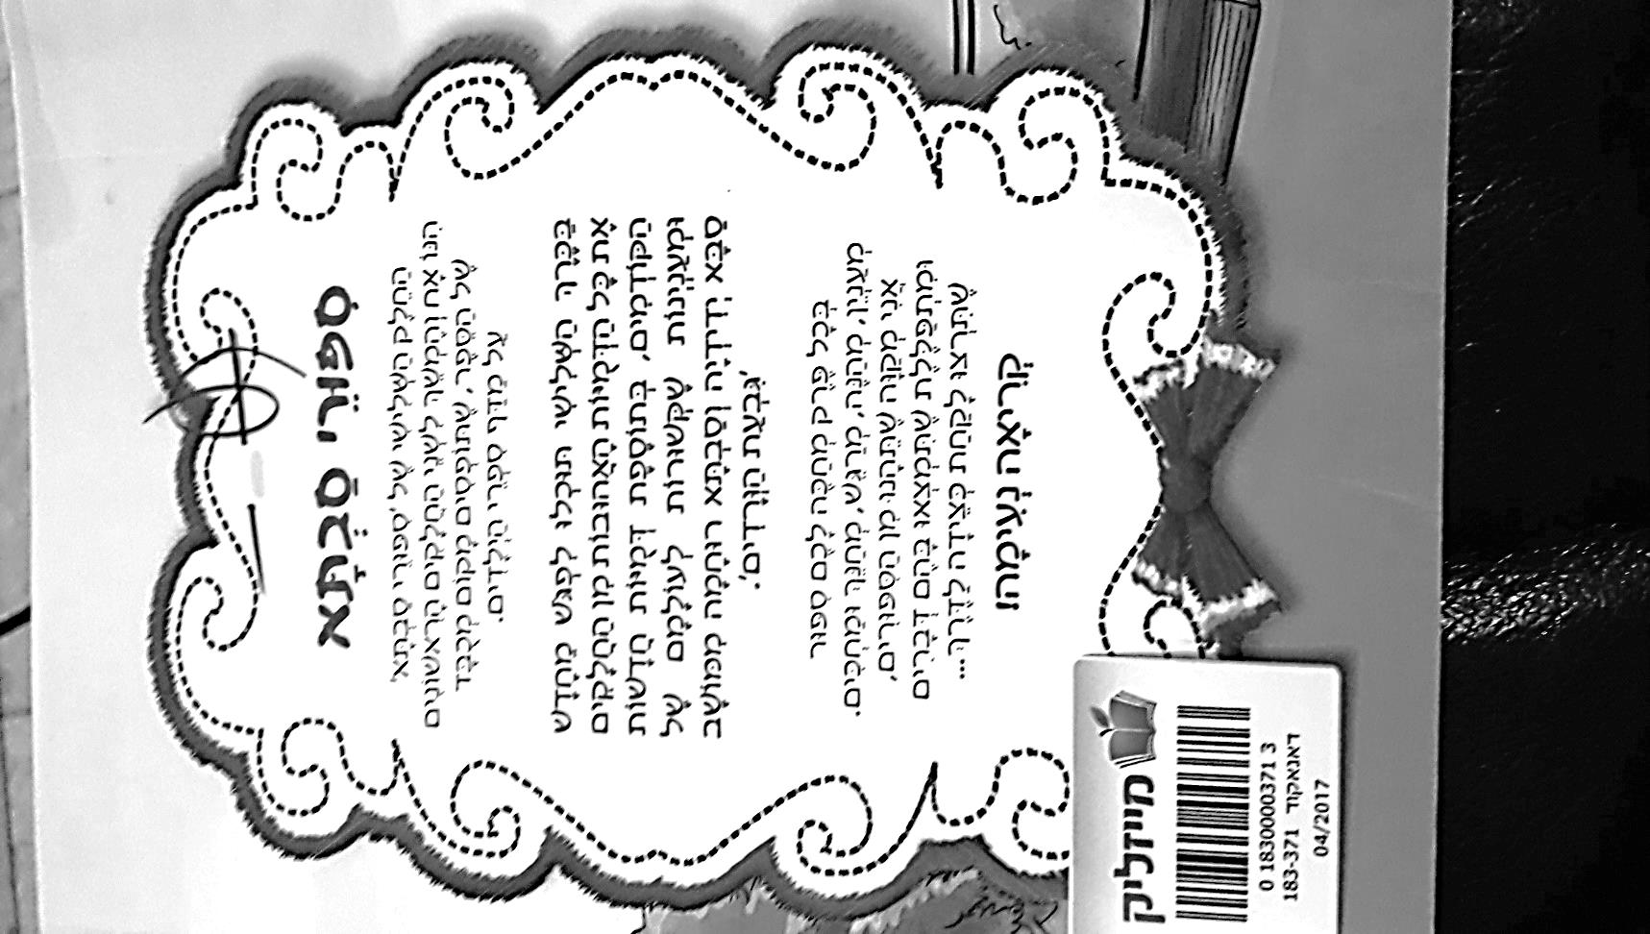
הסופרת יוכבד לוונשטיין היא סופרת מוערכת ואהובה.
עוד ספרים מאת יוכבד לווינשטיין:
המסע של יוחאי לארץ הלוואי, המכולת של כרמל, מזכירה לי ועוד.
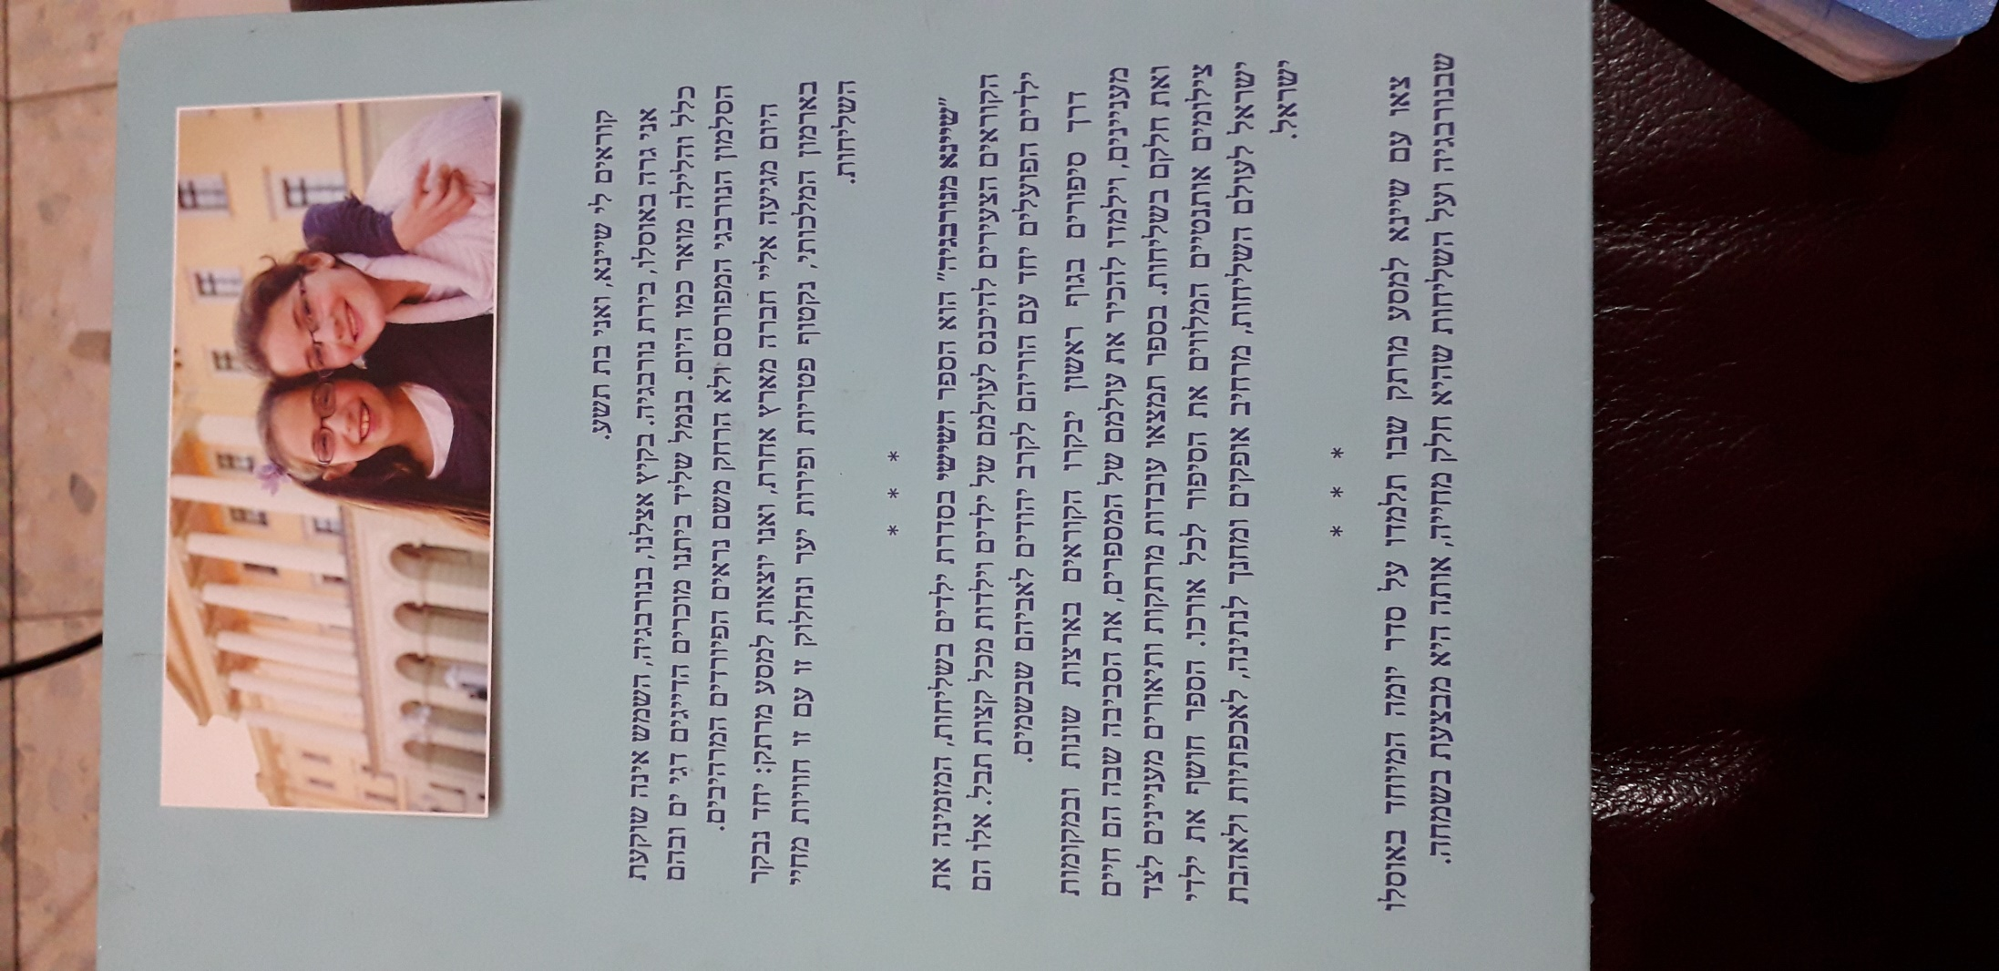
2: כריכת הספר "שיינא מנורבגיה"
עוד ספרים שיצאו בסדרה 'ילדים בשליחות':
תמר מונציה, משה מיפן, מנדי מסיביר, רבקה'לה מתאילנד, מוטי מפרגואי

